Условия равновесия рычага

1. Нарушится ли равновесие рычага с грузами m, и m₂, (см. рис.), если к левому и правому концу рычага подвесить по одинаковому грузу m? Ответ обоснуйте.

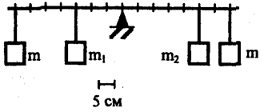

2. Будет ли система рычага и блока (см. рис.) находиться в равновесии? Ответ обоснуйте.

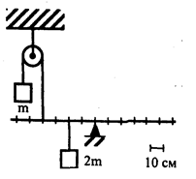

3. Определите величину силы F, которую необходимо приложить к системе блоков, изображенной на рисунке, если масса поднимаемого груза составляет 40 кг (считать g = 10 Н/кг).

